《钢铁战队》运营策划

|  |  |
| --- | --- |
| 项目名称： | 《钢铁战队》 |
| 当前版本： | 1.0.3 |
| 撰 写 人： | 李路 |
| 创建日期： | 2018.06.13 |
| 完成日期： | 2018.06.22 |
| 文 件 名： | 《钢铁战队》运营策划 |

试玩解锁

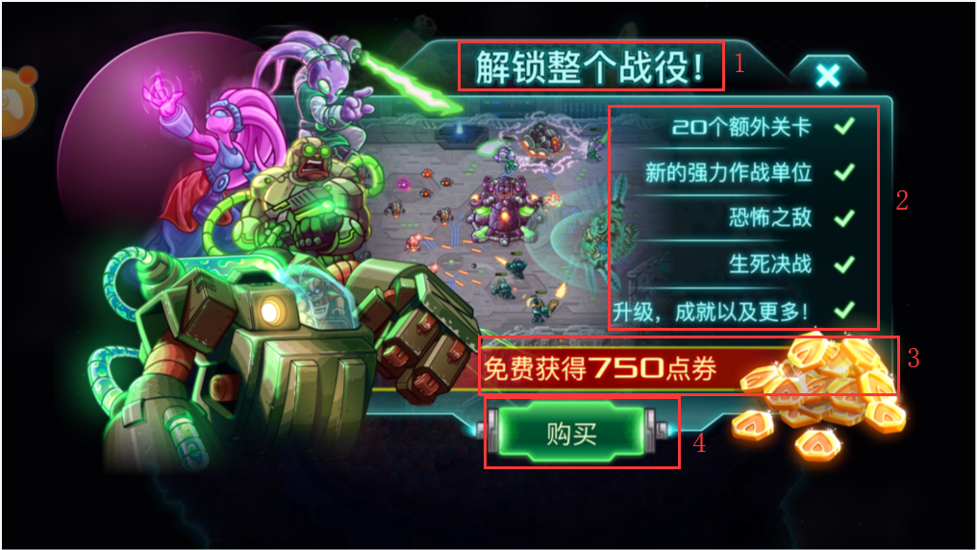

调整为：

1. 标题：解锁完整版游戏！
2. 右边勾选项：  
   1、解锁全部关卡剧情；  
   2、全新强力作战单位开启；  
   3、拥有超强破坏力的恐怖敌人加入战斗；  
   4、对决挑战更高难度；  
   5、更多升级、成就系统解锁；
3. 替换为：解锁关卡剧情，免费赠送750点券。
4. 调整价格为：现价9元，50%折扣；

英雄特惠礼包

1. 游戏主界面右上角礼包按钮（如下图1），点击弹出礼包界面（如下图2）；
2. 19元（价格待定，做可修改项）购买获得：英雄：桂英+自由猎人；

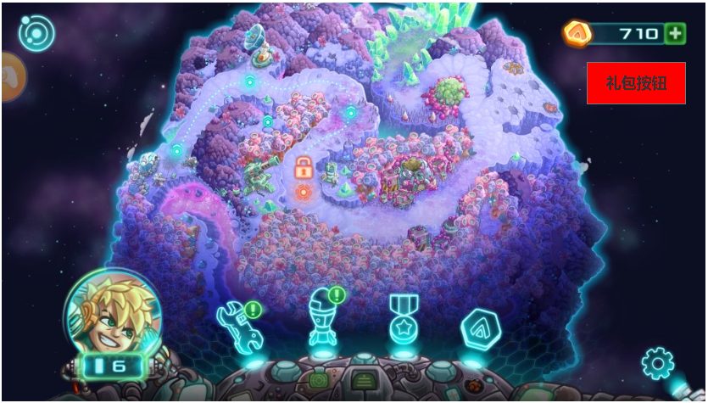

英雄优惠礼包

英雄特惠礼包

限时英雄特惠，购买即可免费解锁完整版游戏！

【自由猎人】英雄UI

【桂英】英雄UI

~~原价48元~~

19元

无限畅玩礼包

1. 游戏主界面右上角礼包按钮（如下图1），点击弹出礼包界面（如下图2）；
2. 98元（价格待定，做可修改项）购买获得：全英雄解锁+解锁全部关卡剧情+2000点券；



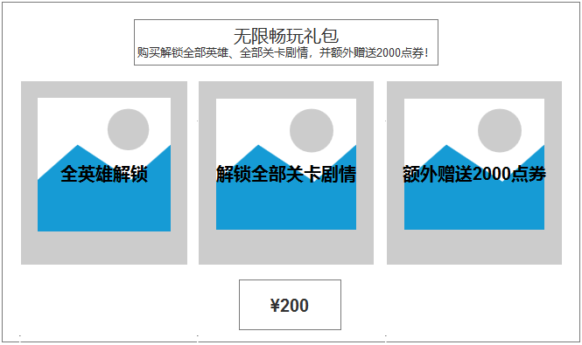

98元

以上为李路策划修改方案。

咪咕钢铁战队修改方案

---苏博提供

●  屏蔽商店功能：在主界面上删除游戏币处及下方UI处的商店入口，商店入口处UI不做太大改动，效果参考如下

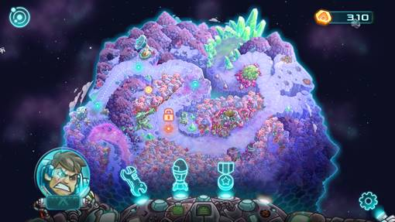

●  游戏英雄购买界面内只保留三个英雄  钢铁队长，轰天凯拉（玩家在完成第一个星球后赠送），铁甲马克（玩家在完成第二个星球后赠送）

●  本游戏在战斗中无购买功能，游戏主界面内所有购买处跳转商店和玩家点卷不足时“是否购买更多”弹窗，此处统一修改为点卷不足，弹窗只有关闭按钮不再有跳转商城的按钮

●  屏蔽兑换码功能

以上修改牵扯到游戏UI 的改动，所以必须要开发者协助进行修改。